**LAPORAN HASIL PRAKTIKUM**

**KOMUNIKASI DATA**



**TEKNIK KOMPUTER & JARINGAN**

Disusun oleh :

1. MGS.MUHAMMAD FARIS - 09040581822026

2. M.FAHRIE FATIHAH - 09040581822025

3. M.ZAKKI FARHAN - 09040581822008

4. M.FIERO PANGESTU - 09040581822029

5. REZEKINATA TAMPUBOLON - 09040581822010

6. RESKA HARDIYANTI - 09040581822009

**FAKULTAS ILMU KOMPUTER**

**PRODI TEKNIK KOMPUTER JARINGAN**

**UNIVERSITAS SRIWIJAYA**

**2019**

**TUJUAN DAN LANDASAN TEORI**

1. **TUJUAN**

Mahasiswa mampu memahami sistem perkabelan untuk membangun LAN.

1. **LANDASAN TEORI**
2. **Kabel UTP**

Kabel UTP (“Unshielded Twisted Pair”) adalah kabel yang terdiri dari 4 pasang dan dipilih sedemikian rupa. Memiliki 4 warna yaitu coklat, orange, hijau, dan biru. Adapun pasangannya ada yang berwarna putih atau campuran, misalnya kabel coklat putih dan sebagainya.

Fungsi kabel UTP yaitu digunakan sebagai kabel jaringan LAN (Local Area Network) pada sistem jaringan komputer, dan biasanya kabel UTP mempunyai impedansi kurang lebih 100 ohm, serta dibagi menjadi beberapa kategori berdasarkan kemampuannya sebagai penghantar data. Dalam pemakaian sehari-hari, kabel UTP sudah sangat baik digunakan sebagai kabel jaringan komputer misalnya dalam kegunaan ruang kantor atau dalam sistem jaringan suatu perusahaan. Mengenai beberapa kelemahan dan kekurangan kabel UTP yang tidak tahan terhadap medan elektromagnetik dan kerusakan benturan benda keras, masih bisa diatasi dengan memasang pelindung luar misalnya seperti pipa plastik.

**Gambar 1.1 Kabel UTP**

1. **Konektor RJ 45**

**Konektor RJ 45 adalah konektor yang terbuat dari mika, atau plastik semi kaca yang keras dan di dalamnya terdapat 8 pin. Konektor ini digunakan untuk menghubungkan kabel dengan kartu jarinagan.

**Gambar 1.2 RJ45**

* **Kabel Straight**

Kabel straight adalah istilah untuk kabel yang menggunakan standar yang sama pada kedua ujung kabelnya, bisa EIA/TIA 568A atau EIA/TIA 568B pada kedua ujung kabel. Sederhananya, urutan warna pada kedua ujung kabel sama. Pada kabel straight, pin 1 di salah satu ujung kabel terhubung ke pin 1 pada ujung lainnya, pin 2 terhubung ke pin 2 di ujung lainnya, dan seterusnya.

**Penggunaan kabel straight :**

1. Menghubungkan antara computer dengan switch
2. Menghubungkan computer dengan LAN pada modem cable/DSL
3. Menghubungkan router dengan LAN pada modem cable/DSL
4. Menghubungkan switch ke router
5. 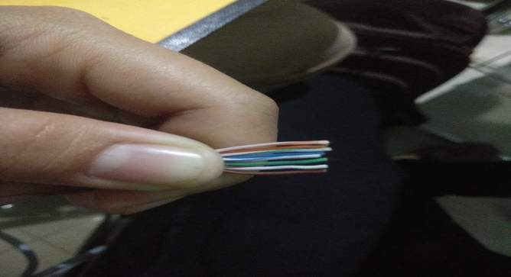Menghubungkan hub ke router

**URUTAN PEMASANGAN KABEL UTP TIPE STRAIGHT** :

Ujung Kabel A                                       Ujung Kabel B

 1.Putih Orange 1. Putih Orange  
   2. Orange 2. Orange      
   3. Putih Hijau                                  3. Putih Hijau  
   4. Biru 4. Biru  
   5. Putih Biru                                   5. Putih Biru  
   6. Hijau                                           6. Hijau  
   7. Putih Coklat                                7. Putih Coklat  
   8. Coklat 8. Coklat

* **Kabel cross**

Untuk tipe cross itu digunakan untuk menyambungkan langsung antar dua PC, atau yang umumnya digunakan untuk menyambungkan antar hub. (misalnya karena colokan di hubnya kurang).

**Penggunaan kabel cross :**

1. Menghubungkan 2 buah komputer secara langsung
2. Menghubungkan 2 buah switch
3. Menghubungkan 2 buah hub
4. Menghubungkan switch dengan hub

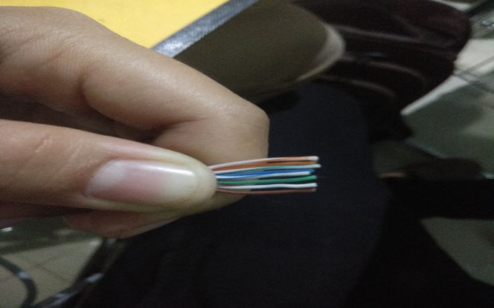

**UJUNG KABEL A UJUNG KABEL B**

**URUTAN PEMASANGAN KABEL UTP TIPE CROSS:**

Ujung Kabel A                                       Ujung Kabel B  
   1. Putih Orange                              1. Putih Hijau  
   2. Orange                                       2. Hijau         
   3. Putih Hijau                               3. Putih Orange  
   4. Biru                                             4. Biru  
   5. Putih Biru                                    5. Putih Biru  
   6. Hijau                                           6. Orange  
   7. Putih Coklat                                7. Putih Coklat  
   8. Coklat                                         8. Coklat

**LANGKAH KERJA**

**Alat dan Bahan :**

* Kabel UTP
* Konektor RJ45
* Tang Crimping
* LAN Tester
* Laptop/Pc

**Langkah – langkah praktikum :**

1. **Mempraktekkan membuat kabel straight**
2. Untuk *kabel straight*, urutan warna untuk kedua ujungnya sama ( Lihat di Gamber Kabel Straight ) .
3. Lepas kulit kedua ujung kabel UTP dengan Tang Crimping secukupnya, sisakan sekitar 1-2 cm
4. Lalu masukan kabel UTP (ujung 1) kedalam konektor RJ45 dengan keadaan konektor menghadap keatas dan pengait konektor menghadap ke bawah dan posisi kabel berwarna 1 (pin1) berada disebelah kiri, kemudian atur urutan warna kabel
5. Kemudian kencangkan jepitan konektor pada kabel menggunakan crimping tool hingga mengeluarkan bunyi klik
6. Lakukan hal yang sama seperti pada no. 3 untuk ujung kabel UTP yang satunya
7. Kemudian kencangkan jepitan konektor pada kabel menggunakan gunting crimping tool hingga menggunakan bunyi klik
8. Terakhir tes dengan LAN Tester dan pastikan lampu indikator menyala semua. Urutan perkabelan benar bila urutan nyala lampu indikator juga sesuai dengan urutan gambar di atas.
9. **Mempraktekkan membuat kabel cross**
10. Untuk *kabel cross*, pin 1 dan pin 2 di *cross*-kan dengan pin 3 dan pin 6 (lihat gambar kabel cross ) .
11. Lepas kulit kedua ujung kabel UTP dengan gunting secukupnya, sisakan sekitar 1-2 cm
12. Lalu masukan kabel UTP (ujung 1) kedalam konektor RJ45 dengan keadaan konektor menghadap keatas dan pengait konektor menghadap ke bawah dan posisi kabel berwarna 1 (pin1) berada disebelah kiri,kemudian atur urutan warna kabel
13. Kemudian kencangkan jepitan konektor pada kabel menggunakan gunting crimping tool hingga menggunakan bunyi klik
14. Lakukan hal yang sama seperti pada no. 3 untuk ujung kabel UTP yang satunya. Tetapi untuk pin 1 dan pin 2 dicross-kan dengan pin 3 dan pin 6
15. Kemudian kencangkan jepitan konektor pada kabel menggunakan gunting crimping tool hingga menggunakan bunyi klik
16. Terakhir tes dengan LAN Tester dan pastikan lampu indikator menyala semua. Urutan perkabelan benar bila urutan nyala lampu indikator juga sesuai dengan urutan gambar di atas.
17. **Mempraktekkan Penyambungan Kabel**
18. Koneksikan 2 buah komputer dengan kabel disini saya menggunakan Straight yang telah dibuat sebelumnya .
19. Bila saat dihubungkan terdengar bunyi-klik-berarti kabel telah terpasang dengan benar pada *port* *Ethernet* atau RJ-45. Maka pada *system tray* (dekat jam) muncul notifikasi bahwa komputer telah terhubung ke jaringan .
20. 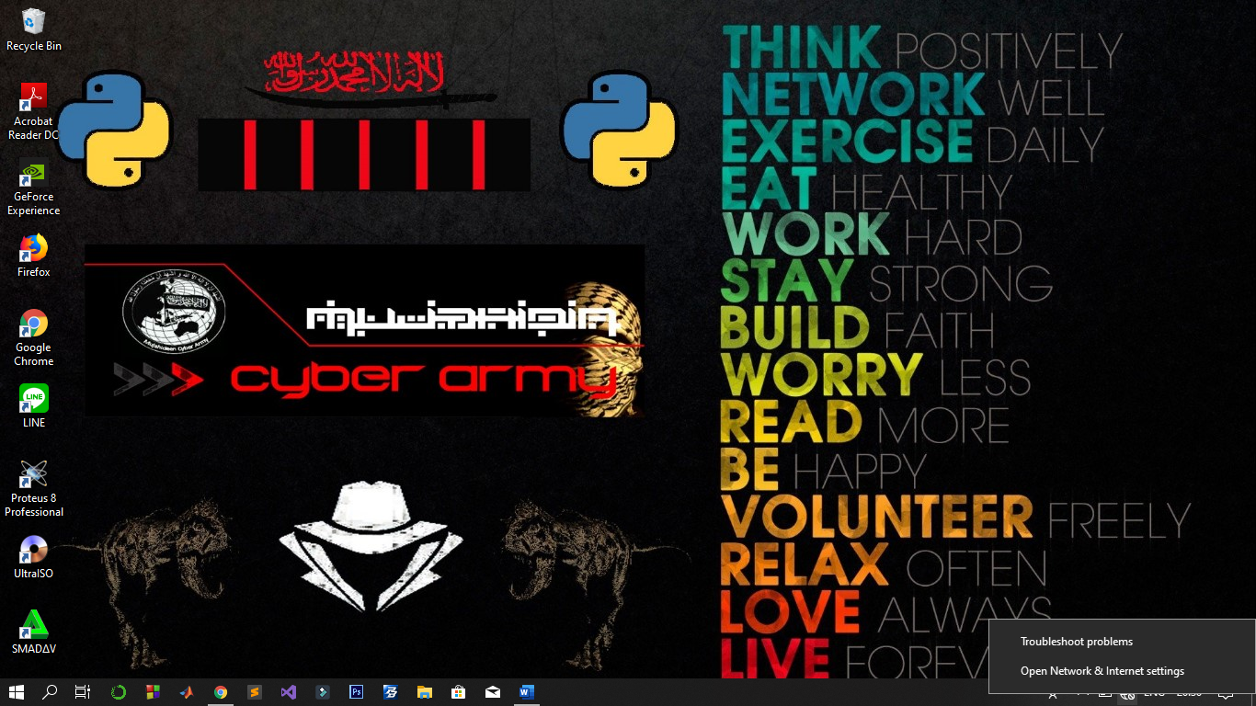Pada komputer 1, klik kanan pada ikon network dan pilih Open Network and Sharing Center
21. 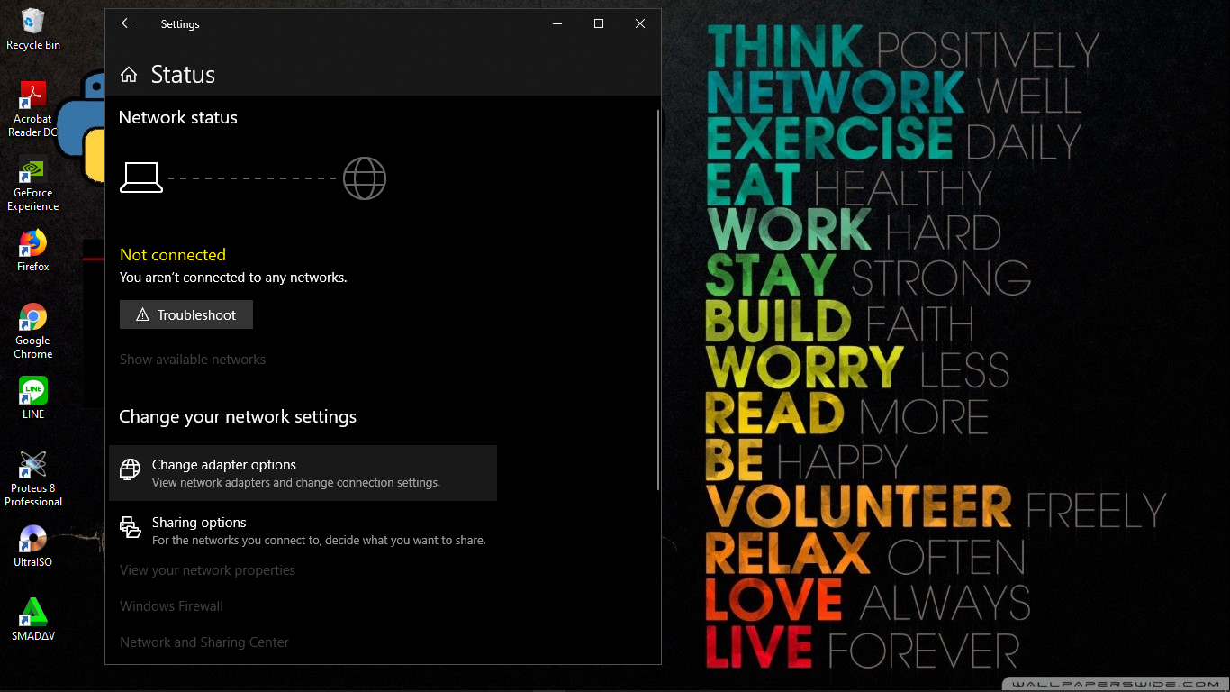Kemudian klik Change Adapter Setting
22. 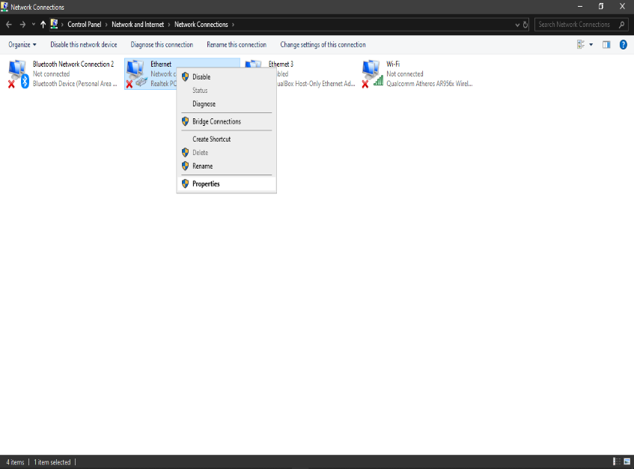Setelah itu, pilih Ethernet kemudian klik kanan pilih Properties
23. 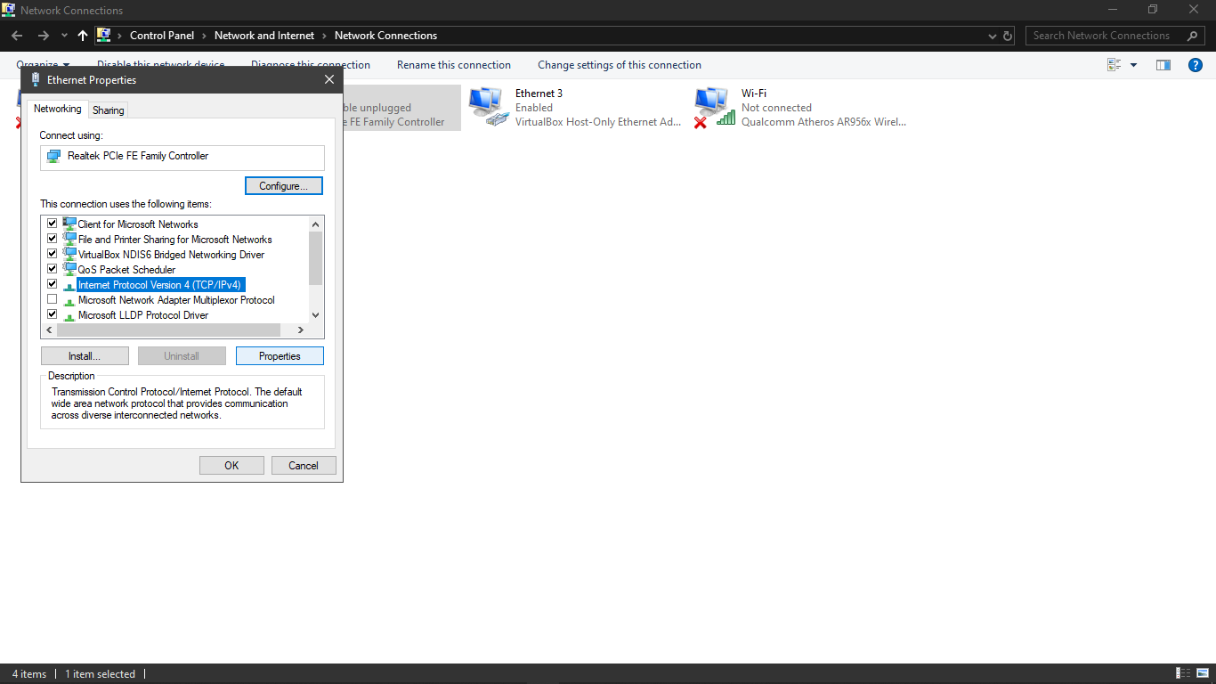Lalu pilih Internet Protocol Version 4 (TCP/IPv4), dan klik Properties
24. Lalu pada komputer 1 atur seperti ini..jika sudah klik OK

IP address: 192.168.1.1

Subnet mask:255.255.255.0

Default gateway: 192.168.1.2

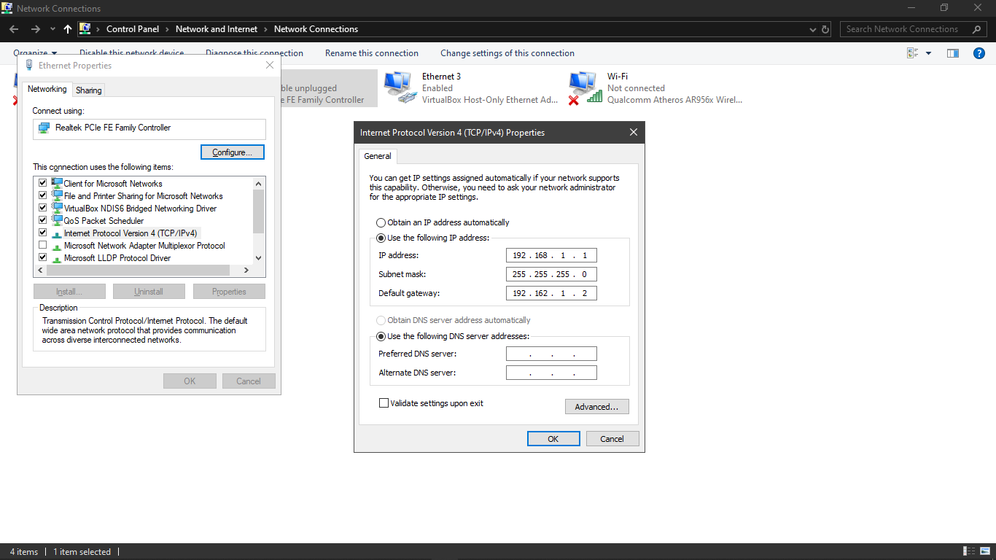Klik ok .

1. ntuk komputer 2, ikuti langkah 1 sampai 5. sedangkan untuk settingan IP seperti ini:

IP addres: 192.168.1.2

Subnet mask:255.255.255.0

Default gateway:192.168.1.1

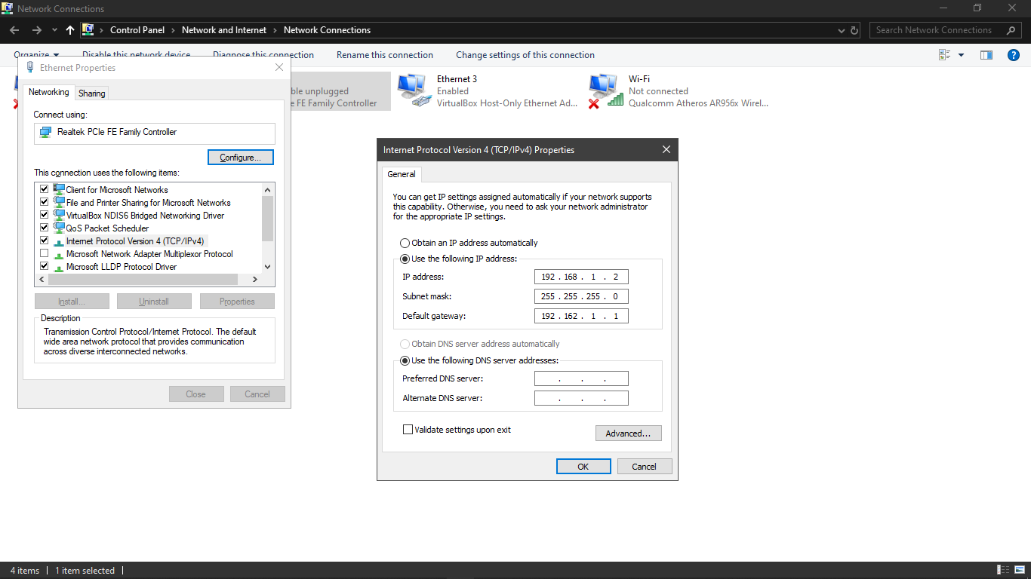Setelah itu klik ok .

1. **Mempraktekkan Mengirim Data**

Sebelumnya kita harus mengaktifkan fitur sharing terlebih dahulu. Dibawah ini cara mengaktifkan fitur sharing.

1. Klik kanan pada ikon network dan pilih Open Network and Sharing Center

2. Lalu lihat pada kolom sebelah kiri, dan klik Change advance sharing setting.

3. Lalu atur seperti ini :

Pada kolom Network discovery pilih Turn on network discovery

Pada kolom File and printer sharing pilih Turn on file and printer sharing

Pada kolom Public folder sharing pilih Turn on public folder sharing

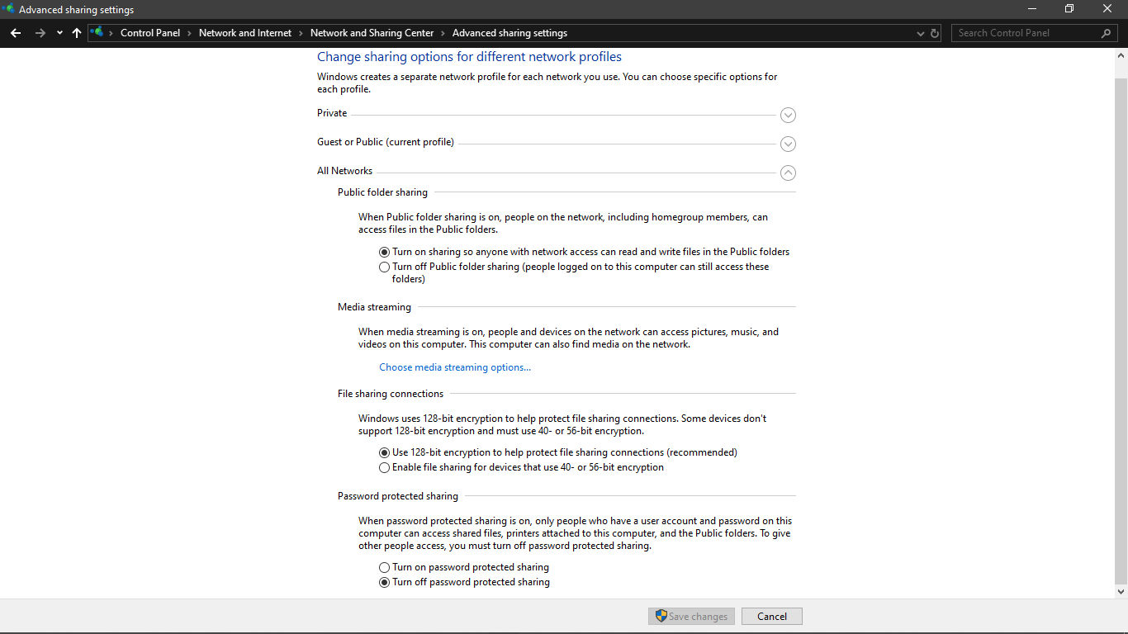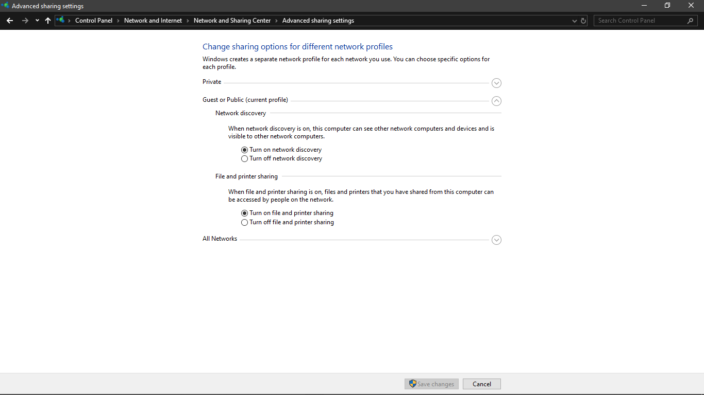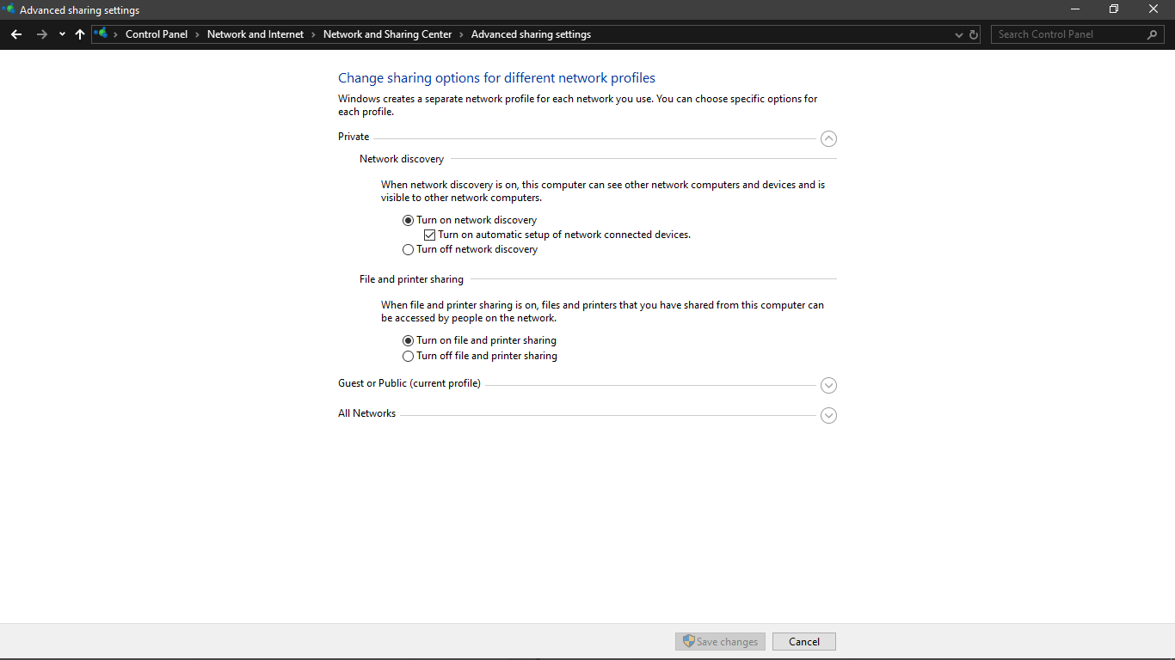Pada kolom Password protected sharing pilih Turn off password protected

1. Lalu klik Save changes .

Untuk share/transfer filenya

1. Klik kanan pada folder yang ingin dishare/transfer.

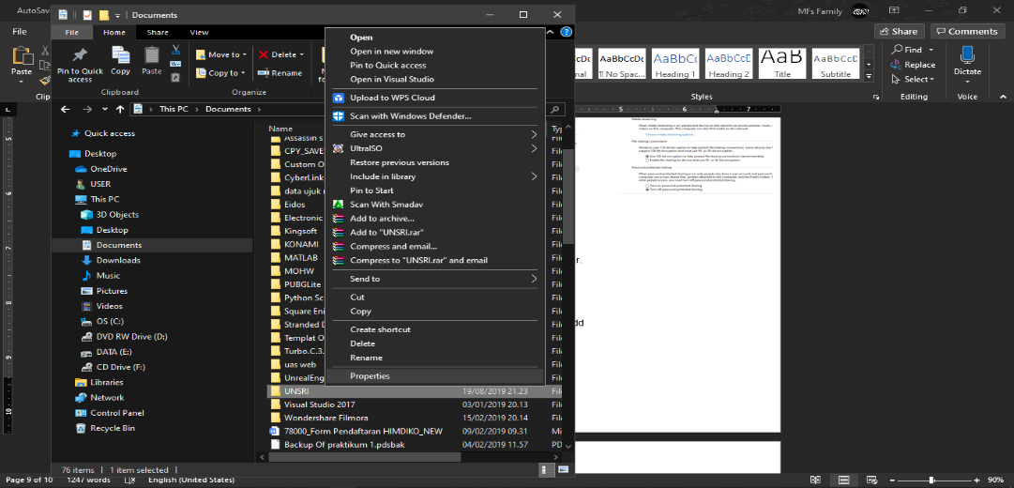2. Lalu klik Properties

3. Pilih pada tab Sharing

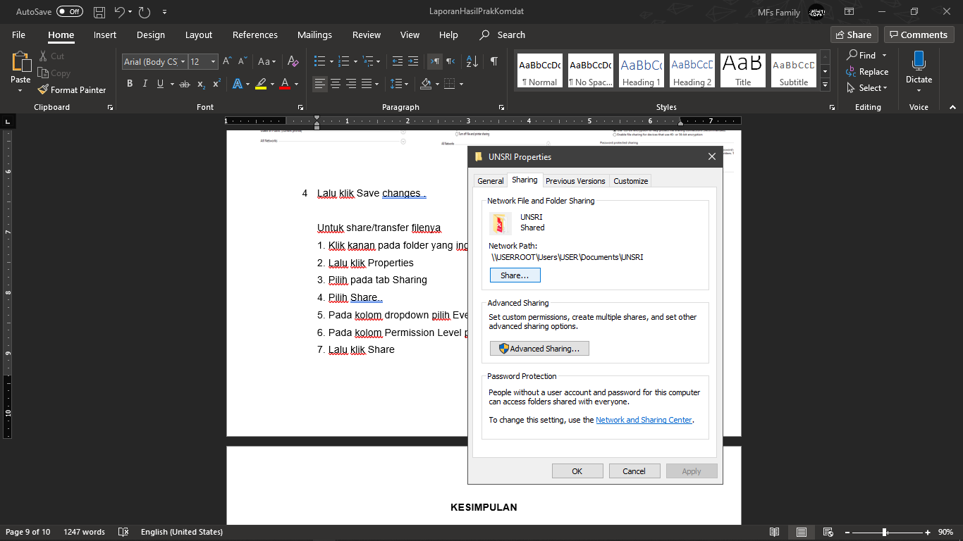4. Pilih Share..

1. 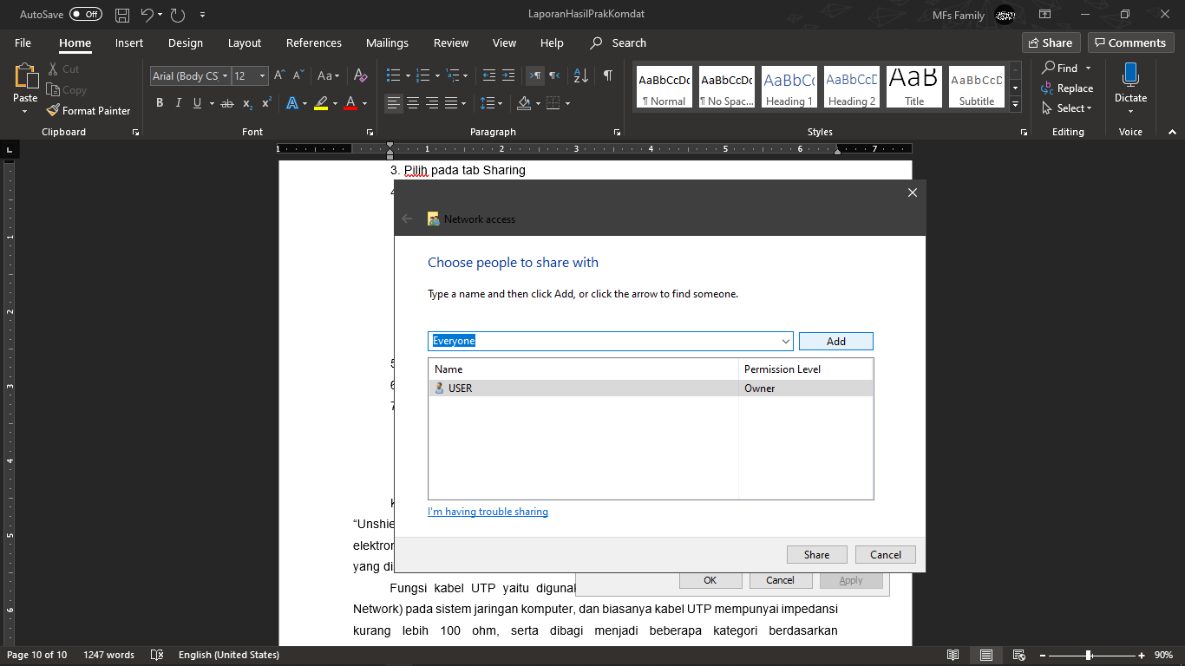Pada kolom dropdown pilih Everyone, lalu klik Add
2. 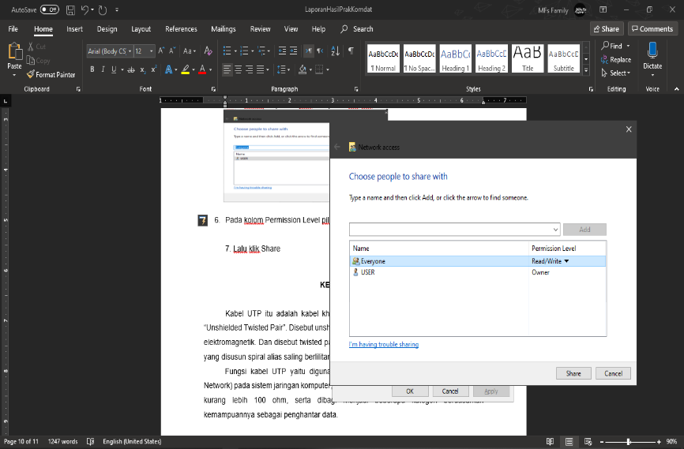Pada kolom Permission Level pilih Read/Write

7. Lalu klik Share .

**KESIMPULAN**

Kabel UTP itu adalah kabel khusus buat transmisi data. UTP, singkatan dari “Unshielded Twisted Pair”. Disebut unshielded karena kurang tahan terhadap interferensi elektromagnetik. Dan disebut twisted pair karena di dalamnya terdapat pasangan kabel yang disusun spiral alias saling berlilitan.

Fungsi kabel UTP yaitu digunakan sebagai kabel jaringan LAN (Local Area Network) pada sistem jaringan komputer, dan biasanya kabel UTP mempunyai impedansi kurang lebih 100 ohm, serta dibagi menjadi beberapa kategori berdasarkan kemampuannya sebagai penghantar data.

Dalam pemakaian sehari-hari, kabel UTP sudah sangat baik digunakan sebagai kabel jaringan komputer misalnya dalam kegunaan ruang kantor atau dalam sistem jaringan suatu perusahaan. Mengenai beberapa kelemahan dan kekurangan kabel UTP yang tidak tahan terhadap medan elektromagnetik dan kerusakan benturan benda keras, masih bisa diatasi dengan memasang pelindung luar misalnya seperti pipa plastik.